به نام خداوند بخشنده مهربان

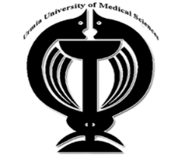
دانشگاه علوم پزشکی ارومیه
دانشکده
طرح دوره (Course plan)

دوره یا ترم تحصیلی: |  | نام و کد درس:
پيش نياز : | گروه هدف : |  | تعداد فراگیران :
تعداد واحد: | تعداد کل جلسات : |  | مکان برگزاری کلاس :
زمان برگزاری کلاس: | مدرس و مسئول درس: |  | ایمیل مدرس:
توصیف درس(Lesson Description)

اهداف درس
هدف کلی(Goal)

اهداف اختصاصی(Objectives)
انتظار می رود دانشجویان در پایان این دوره بتوانند:

امکانات و مواد آموزشی(Educational Resources)

روش ها و فنون آموزشی (Educational Methods / Techniques)

استراتژی آموزشی (Educational Strategy)

مقررات کلاسی، تکالیف و تجارب یادگیری (Rules / Assignments / Learning experiences)

ارزیابی دانشجو(Student Assessment)
آزمون این دوره، شامل ترکیبی از پیش آزمون، آزمون شفاهی کلاسی، آزمونهای Formative و Summative خواهد بود:

آیتم | نمره
مجموع نمره

رفرنس و منابع آموزشی(References)

جدول زمان بندي درس(Schedule) : دوشنبه هر هفته از ساعت 8:30 لغایت 10:30

جلسه / هفته | تاریخ برگزاری کلاس | موضوع / محتواي درسي
1
2
3
4
5
6
7
8
9
10

